ŠPORTNI DAN V BOLNIŠNIČNEM ODDELKU

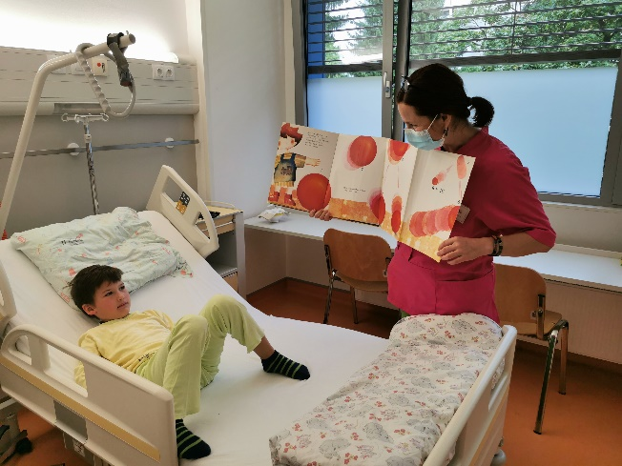 | 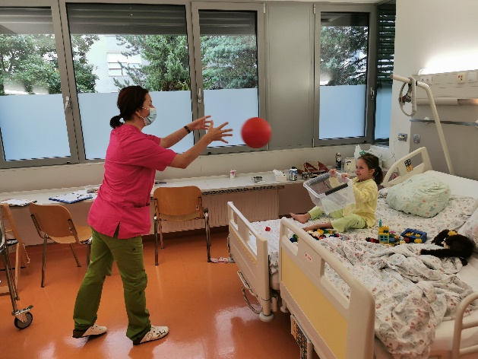
Športni dnevi se odvijajo tudi v bolnišnici. | Z žogo je vselej zabavno, še posebej, če je žoga velika in rdeča.  Kot Lizina žoga.
 | »Otroci smo zelo spretni, pa četudi v bolnišnični postelji.«
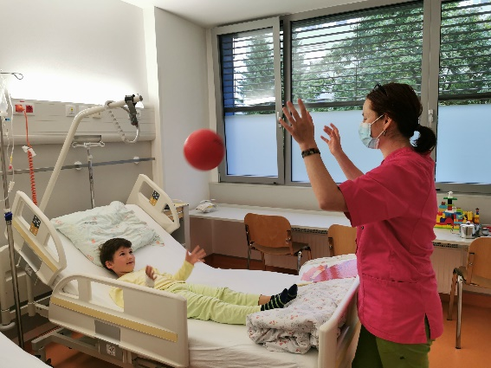 | 